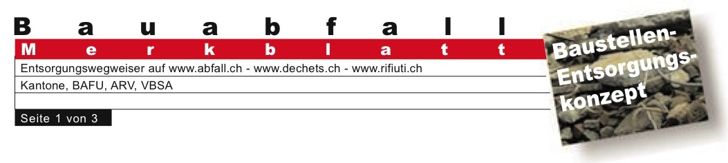
Baustellen-Entsorgungskonzept
Teil 2: Formular Entsorgungserklärung / Entsorgungsnachweis
Zweck (Zutreffendes ankreuzen)
Entsorgungserklärung: Dieses Formular enthält detaillierte Angaben über die geplante Entsorgung sämtlicher Baustellen-Abfälle. Es wird vor Baubeginn erstellt und auf Verlangen der Bewilligungsbehörde eingereicht. |  | Entsorgungsnachweis: Diese Formular dient dazu, nach Abschluss der Bauarbeiten die effektiv durchgeführte Entsorgung nachzuweisen.
Angaben zum Objekt
Projektverfasser  Name:  Adresse:  Kontaktperson:  Telefon |  | Unternehmung  Name:  Adresse:  Kontaktperson:  Telefon
Bauherr  Name:  Adresse:  Kontaktperson:  Telefon |  | Bauobjekt  Art der Baute:  Standort:
Baubeginn:  Ort:  Datum: |  | (voraussichtlicher)  Endtermin:  Ort:  Datum:
Unterschrift des  Projektverfassers: | Unterschrift der  Behörde:

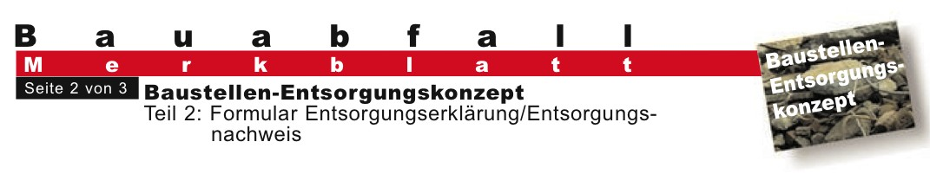

Angaben zur Entsorgung
(Betreffend zugelassener Entsorgungsmöglichkeiten siehe kantonales Bauabfall-Handbuch oder Entsorgungswegweiser auf www.abfall.ch)
Abfallart | voraussichtliche Mengen |  | Angaben zur Entsorgung  (Anlage, Art und Ort der Entsorgung;  Firmenbezeichnung, Bemerkungen)
Abfallart | m3 | t
Ausbauasphalt
Strassenaufbruch
Betonabbruch
Mischabbruch
unverschmutztes Mauerwerk/Ziegel
Boden unverschmutzt
Boden verschmutzt
Aushub-, Abraum- und Ausbruchmaterial unverschmutzt
Aushub-, Abraum- und Ausbruchmaterial tolerierbar
Aushub-, Abraum- und Ausbruchmaterial verschmutzt
Ausbauasphalt mit PAK
> 5000 mg/kg
Gasbeton
Gips
Glas
Bedachungsmaterialien
Faserzement / Eternit
Steinwolle, Glaswolle, Dämmstoffe, Isoliermaterial

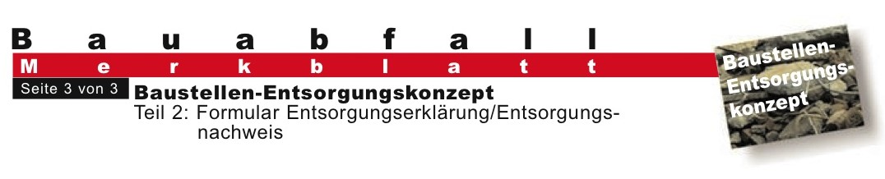
Angaben zur Entsorgung
Abfallart | voraussichtliche Mengen |  | Angaben zur Entsorgung  (Anlage, Art und Ort der Entsorgung;  Firmenbezeichnung, Bemerkungen)
Abfallart | m3 | t
unsortierte Bauabfälle, Bausperrgut
Papier, Karton, Textilien
saubere, sortenreine Kunststoffe
Altholz (Konstruktions-, Ausbau-, Restholz, Holzmöbel)
Fenster (Holz, Metall, Kunststoff)
Metalle
Schlacke
Isolierte Fassadenplatten, Verbundstoffplatten
Heizungs-, Lüftungs-, Klima-Installationen
Elektro-Installationen
Sonderabfälle (Enstorgung mit VeVA-Begleitschein)

